一、基本外观图片--共同規格
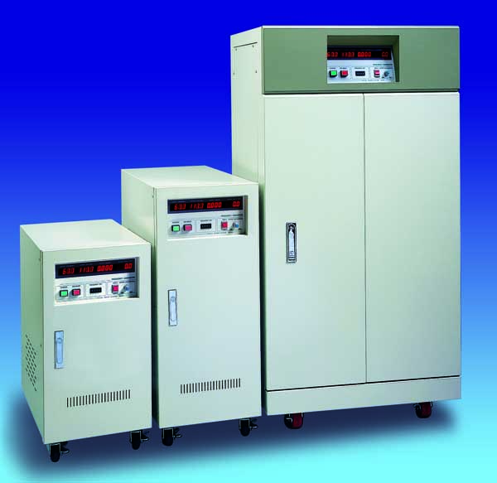

二、技術規格表--共同規格
相数 |  | 单相系列 | 三相系列
容量 |  | 500VA-200KVA | 6KVA-1600KVA
制作方式 |  | IGBT/PWM脉波宽度调变方式 / 晶体管线性放大方式（订购前说明）
输入 | 电压  （任选一种） | 1相2线+G： 220V±10%；110V±10%（选购，订购前说明）
输入 | 电压  （任选一种） | 3相4线+G：Y接法：190V/110, 200/115, 208/120, 220/128, 230/132, 240/139V±10%
输入 | 电压  （任选一种） | 3相4线+G：Y接法：380/220, 400/230, 415/240, 440/254, 460/265, 480/277V±10%
输入 | 电压  （任选一种） | 3相3线+G:Delta接法220,230,240,380,400,415,440V±10%
输入 | 频率  （任选一种） | 47Hz-63Hz ±5% ；或400Hz(选购)
输出 | 输出电压 | 120V系统：0-150V（Low Range） | 选项：1.0-600V
输出 | 输出电压 | 240V系统：0-300V（High Range） | 或者其他特殊电压设定
输出 | 负载稳定度 | ≤1%
输出 | 输出频率 | 60/50 Hz;45-70Hz（其他频率段选购，订购前说明）
输出 | 频率稳定度 | ≤0.01%
输出 | 使用效率 | ≥80%
输出 | 谐波失真THD | 正弦波 500VA-75KVA≤2% ;100KVA-500KVA≤3%(阻性满负载)
输出 | 频率表 | 4位数，数位频率表，解析度0.1Hz/Step 步率
输出 | 电压表 | 4位数，数位电压表，解析度0.1V
输出 | 电流表 | 4位数，数位电流表，解析度0.1A
输出 | 瓦特表 | 4位数，数位瓦特表 ，解析度0.1W
保护装置 |  | 输入无熔丝开关，电子电路快速侦测过电压、过电流、超载、输入欠压、过高温&短路等，进行快速保护并锁定故障, 发出告警，机内信息显示故障.
安规测试 | 绝缘阻抗 | DC500V≥20MΩ
安规测试 | 耐压绝缘 | AC 1800V 5mA/1分钟
安规测试 | 冷却装置 | 高速变频风扇冷却·强制风冷
工作环境 | 工作温度 | 10-40℃
工作环境 | 相对湿度 | 0-90%（非凝结状态）
工作环境 | 海拔高度 | ≤1500M

選型參數

实体规范（单相系列500VA-200KVA：单相输入单相输出)
型号T2FC- |  | 11-500 | 11-1K | 11-2K | 11-3K | 11-5K | 11-10K | 11-15K | 11-20K | 11-30K | 定制
容量 |  | 500VA | 1KVA | 2KVA | 3KVA | 5KVA | 10KVA | 15KVA | 20KVA | 30KVA | --
制作方式 |  | IGBT/SPWM脉波宽度调变方式
输出 | 120V低档 | L:4.2A | L:8.4A | L:16.8A | L:25.0A | L:41.6A | L:83.3A | L:125A | L:166.6A | L:250A | --
输出 | 240V高档 | H:2.1A | H:4.2A | H:8.4A | H:12.5A | H:20.8A | H:41.6A | H:62.5A | H:83.3A | H:125A | --
重量KGS |  | 17 | 21 | 45 | 60 | 70 | 120 | 140 | 180 | 260 | --
尺寸D×W×H mm |  | 530×350×675 |  |  |  | 650×350×855 |  |  |  | 950×610×1050

实体规范（三进单出系列10KVA-400KVA：三相输入单相输出)
型号T2FC- |  | 31-10K | 31-15K | 31-20K | 31-30K | 31-45K | 31-50K | 31-60K | 31-75K | 31-100K | 定制
容量 |  | 10KA | 15KVA | 20KVA | 30KVA | 45KVA | 50KVA | 60KVA | 75KVA | 100KVA | --
制作方式 |  | IGBT/SPWM脉波宽度调变方式
输出 | 低档 | L:83.3A | L:125A | L:166.6A | L:250A | L:375A | L:416.6A | L:500A | L:625A | L:833A | --
输出 | 高档 | H:41.6A | H:62.5A | H:83.3A | H:125A | H:187.5A | H:208.3A | H:250A | H:312.5A | H:416A | --
重量KGS |  | 120 | 160 | 180 | 350 | 420 | 450 | 550 | 650 | 800 | --
尺寸D×W×H mm |  | 650×350×855 |  |  |  | 950×610×1050 |  |  |  | 810×610×1400

实体规范（三进三出系列6KVA-1600KVA：三相输入三相输出)
型号T2FC- |  | 33-6K | 33-10K | 33-15K | 33-20K | 33-30K | 33-45K | 33-60K | 33-75K | 33-100K | 定制
容量 |  | 6KVA | 10KVA | 15KVA | 20KVA | 30KVA | 45KVA | 60KVA | 75KVA | 100KVA | --
制作方式 |  | IGBT/SPWM脉波宽度调变方式
输出 | 低档 | L:16.8A | L:27.6A | L41.6.A | L:55.6A | L:83.3A | L:125.0A | L:166.7A | L:208.3A | L:277.6A | --
输出 | 高档 | H:8.4A | H:13.8A | H:20.8A | H:27.8A | H:41.6A | H:62.5A | H:83.3A | H:104.2A | H:133.8A | --
重量KGS |  | 120 | 135 | 195 | 280 | 320 | 450 | 520 | 800 | 1000 | --
尺寸D×W×H mm |  | 650×350×855 |  |  |  | 810×610×1400 |  |  |  | 1000×800×1650
備註：
A本公司保有規格變更之權力，規格變更時，恕不另行通知。請以實物機型爲准。
B本公司可接受特殊規格之機型訂制業務。
C 更多资讯请登录www.sps1800.com 邮箱：info@sps1800.com 联系人：汪 工 手机：136 0961 6191
三、部分合作客戶：
中科院武汉分院、海伦尔赛（Helen of troy）、比亚迪（BYD）、正泰电器（CNHT）、美康雅咨询（CONAIR）、富士康Foxconn、江门市宝士制冷、厦门环境研究所、厦门来新光电、飛利浦東莞雅士、惠而浦Whirlpool、上海奔腾电工、上海华汇、VDE德国、江门市睿德智能、西安科技大學、江西航空學院、广州东莞海新烤箱、江门海鸿、江门实得集团、广州松下电器、江门西铁城、先歌音响、中山沙伯特厨房设备、中山纬创资通Wistron、珠海魅族手机、祐富百勝寶（HK）、广东粤新海洋工程造船厂、江门博道自动化、上海雷洲船用设备、苏州长瑞光电、苏州三威、苏州金慰电子、福安华创电器、福安华集、厦门ABB集团、浙江巨马游艺、江苏通领、杭州中检质技检验检测科学研究院、杭州松下、杭州谱威、天津斯莱顿、舟山维京永邦船舶工程、石家庄军械工程学院、湛江部隊、九江國家電網、泉州捷越、重慶6905軍工廠、中石油西安錄井公司（盛創）、宏基Acer、HK德昌电机、香港文華進出口、TTI创高电器、深圳航嘉电源Huntkey、美国捷普集团、河南华美、沈阳三星电子、福建文华进出口、厦门坚固电器、沈阳中川、江门海鸿电气、江门耀阳机、余姚商检局 、宁波发达电气、江東電氣（日資）、福建宏泰智能、石狮昇邦电子、上海计量测试研究院、福州金车、厦门丝柏、厦门ABB、河南博玛电机、万马股份（浙江）、西安飞机工业（集团）有限责任公司……
四、品质认证：
全系列产品通过CE欧盟安规、电磁兼容EN60950-1：2006 EN5502-2 EN61000-3-2/3 EN55024：201认证（附證書）同时本公司也是深圳为数不多通过环保批文的生产型企业。
五、電源產品适用范围：
适用于家电、电器、电机、医疗器械、电子制造业，IT产业、实验室、造船、港口、航空电子和军工制造和军事研究等行业。

六、品质保证
感谢您关照我们的阳宏电源产品规格说明书！
保证阳宏电源系列产品在从购买之日起3个月内，在正常使用下，万一发生故障时，按保修规定免费调换服务。
保证阳宏电源系列在从购买之日起12个月内，在正常使用下，万一发生故障时，按保修规定进行免费维修服务。
凡因非产品质量问题引起的故障，不在保修范围之内：
A：产品由于使用方法不当发生故障.
B：产品由于使用环境不当、保管不良造成的损坏.
C：产品被非授权人士（包括用户）私自拆修、改装、及附加零配件.
D：产品编号、配件编号、保修标记被涂改、撕毁、破坏以至不完整 .
E：零配件及易消耗品的补充
F：因不可抗力造成的故障和破坏
终身维护：为解除您的后顾之忧，对超出保修期或不属于保修范围的产品，阳宏电源提供终身维修服务。如有特殊情况，双方另行协商处理。

----------------------------------------------------------------------------------------------------
欢迎使用右列微信及电话与我们联络，谢谢！
电话：0755-2760 0601 / 2760 0602

手机：（0）136 0961 6191 汪 工

